新 书 推 荐

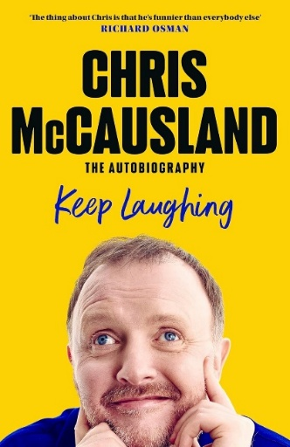
中文书名：《笑声不断：喜剧冠军克里斯·麦考斯兰的爆笑回忆录》
英文书名：KEEP LAUGHING: The Laugh-Out-Loud Memoir from Beloved Comedian and Strictly Winner, Chris McCausland
作 者：Chris McCausland
出 版 社：PRH UK, Michael Joseph
代理公司：ANA/Jessica Wu
页 数：448页
出版时间：2025年10月
代理地区：中国大陆、台湾
审读资料：电子稿
类 型：传记和回忆录
亚马逊畅销书排名：
2 in Community & Culture Biographies
2 in Social & Health Issues Biographies
3 in Comedy Television

内容简介：

从踏入喜剧生涯到荣获闪光球奖（Glitterball Trophy）——克里斯·麦考斯兰（Chris McCausland）将一切娓娓道来。

送给喜剧和《舞动奇迹》（Strictly）真人秀粉丝的完美礼物！

“克里斯比其他所有人都有趣。”——理查德·奥斯曼（Richard Osman）

“有趣、怀旧。我喜欢！” ——阿兰·卡尔（Alan Carr）



克里斯·麦考斯兰已经成为了英国最受欢迎的喜剧演员之一，他在《舞动奇迹》中的表演风靡全国。但是，这位来自利物浦的男孩是如何赢得全国人民的心的呢？

这是他非凡的故事，讲述了从视力受损到失明的25年旅程。关于高潮、低谷和一路上的欢笑。

从一个低贱的骗子，到经营自己的私酒帝国（某种程度上）……到几乎成为军情五处的间谍（真的）……

以及他如何鼓起勇气尝试单口喜剧，并最终在全国人民喜爱的电视节目中大放异彩。

当然，当他在数百万人面前尝试在电视直播中跳舞时，他自己和其他人都感到惊讶。

温暖、诚实、有见地、爆笑有趣，这是今年最可爱、最令人欢喜和最令人振奋的书！

作者简介：



克里斯·麦考斯兰（Chris McCausland）是利物浦人，如今定居在伦敦西南郊绿树成荫的郊区。
他出生于1977年，就在利物浦队首次赢得欧洲杯三周后——没能亲历这一盛事，让他至今耿耿于怀。
他喜欢披萨，但直到20岁才第一次尝到滋味。
他的学位是软件工程，这与普通工程完全不同。
他是“苹果”的粉丝，常常一边打字，一边啃着解馋。
他对盐醋味品客薯片上瘾到无法自控，不过目前正在努力戒断中。
他是一位盲人，因患视网膜色素变性逐渐失明，这病名听起来比实际情况酷多了。
他做的意大利面还算拿得出手，不过话说回来，这玩意儿谁做不都差不多嘛。
他害怕坐飞机，但奇怪的是，他对热气球莫名适应。
他是90年代垃圾摇滚风潮的忠实拥趸，却从没去过西雅图。
他从未看过一部詹姆斯·邦德的电影，而且对此毫无波澜。
他每次蹲下时膝盖都会咔咔作响，思考太投入时嘴巴会不自觉张开。
所以他尽量避免做这两件事。
他在2024年的《舞动奇迹》中获得了冠军。
他的自传于2025年10月9日出版。

（以及一段稍微严肃一点的作者简介！）：

克里斯·麦考斯兰（Chris McCausland）是一位英国演员和喜剧演员。从屡获殊荣的脱口秀和在爱丁堡艺穗节上的亮相，到英国军情五处命运多舛的采访，再到在《我会对你撒谎吗》（Would I Lie to You）、《我有消息给你吗》（Have I Got News For You）、《10只猫中的8只》（8 out of 10 Cats）和理查德·奥斯曼（Richard Osman）的《游戏屋》（House of Games）中的客串，克里斯是聚光灯下的常客。由于视网膜色素变性，克里斯成年不久后就失明了，他克服了许多障碍，用他的喜剧赢得了全英国人民的心。2024年12月，麦考斯兰与专业舞蹈家黛安·布斯韦尔（Dianne Buswell）一起赢得了英国广播公司《舞动奇迹》第22季的冠军，并在2025年获得了英国电影学院奖。

感谢您的阅读！
请将反馈信息发至：版权负责人
Email：Rights@nurnberg.com.cn
安德鲁·纳伯格联合国际有限公司北京代表处
北京市海淀区中关村大街甲59号中国人民大学文化大厦1705室, 邮编：100872
电话：010-82504106, 传真：010-82504200
公司网址：http://www.nurnberg.com.cn
书目下载：http://www.nurnberg.com.cn/booklist_zh/list.aspx
书讯浏览：http://www.nurnberg.com.cn/book/book.aspx
视频推荐：http://www.nurnberg.com.cn/video/video.aspx
豆瓣小站：http://site.douban.com/110577/
新浪微博：安德鲁纳伯格公司的微博_微博 (weibo.com)
微信订阅号：ANABJ2002


